1. Пусть в действии контроллера даны переменные $name (имя), $age (возраст) и $salary (зарплата). Передайте значения этих переменных в представление и выведите содержимое каждой из этих переменных в отдельном абзаце.



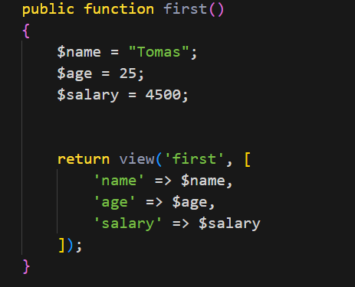

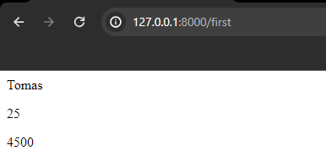

1. Пусть в действии дана переменная, содержащая CSS класс. Передайте эту переменную в представление и для какого-нибудь тега значением атрибута **class** укажите нашу переменную.



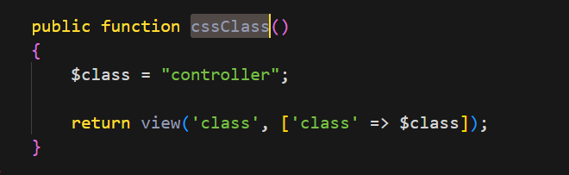

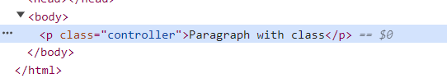

1. Пусть в представлении даны 3 инпута. Передайте из действия в представление 3 переменные, значения которых запишите в атрибуты **value** наших инпутов.

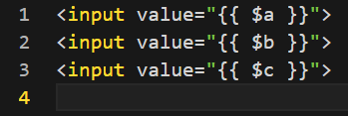

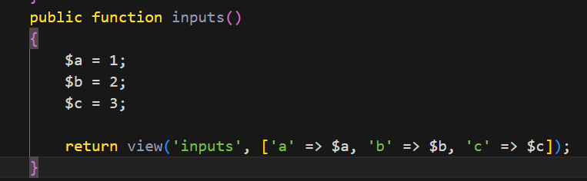

1. Пусть в представлении дан абзац. Передайте из действия в представление переменную, содержащую CSS код, задающий красный цвет текста. С помощью атрибута **style** покрасьте наш абзац в красный цвет.

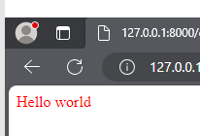

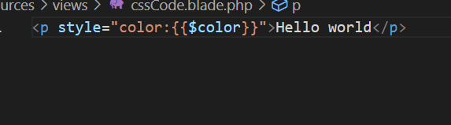



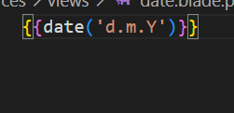

1. Пусть из действия в представление передаются данные работника в виде массива. Пусть в массиве будет ключ **name** (имя), ключ **age** (возраст) и ключ **salary** (зарплата). Выведите каждый элемент массива в отдельном абзаце.

